采购清单
序号 | 名称 | 图片 | 品牌型号 | 配置 | 数量 | 单位 | 备注
1 | 二手整车 | 底盘号E66 | 宝马7系（带后空气悬架） | 能启动 | 1 | 辆 | 2005款二手车
2 | 气包维修套件 |  | 配套宝马F02后减震器 | 与原车匹配 | 6 | 套
3 | 宝马无电后减震器 | 底盘号E66 | 宝马7系 | 与原车匹配 | 2 | 支
4 | 卡簧机 | 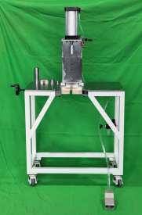 | 5001010201 | 单动式 | 1 | 台 | 含工装工具（详见附件清单）
5 | 气包拉开机 | 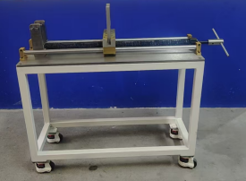 | 5001010300 | 无钣金 | 1 | 台 | 配套维修工具（详见附件清单）
6 | 对位机 | 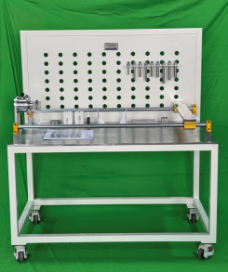 | 5001010101 | 端面锁止 | 1 | 台 | 含工装工具（详见附件清单）

附件清单：

卡簧机工装清单
序号 | 图片 | 料号 | 品名 | 规格 | 数量 | 备注
1 | 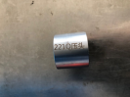 | 5001010202 | 卡簧机工装 | 221Q压头 | 1 | 拆221Q卡簧
2 | 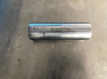 | 5001010204 | 卡簧机工装 | G12QH压头 | 1 | 拆G12QH卡簧
3 | 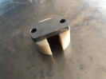 | 5001010205 | 卡簧机工装 | A8D4Q压头 | 1 | 拆A8D4Q卡簧
4 | 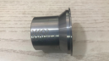 | 5001010209 | 卡簧机工装 | 166Q\222QH压头 | 1 | 拆166Q、222QH卡簧
5 | 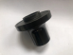 | 5001010207 | 卡簧机工装 | 18KYQ/Q8压头 | 1 | 拆18KYQ/Q8卡簧

维修工具清单
序号 | 图片 | 料号 | 品名 | 规格 | 数量 | 备注
1 | 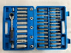 | 5001011101 | 气包维修工具 | 维修43件套 | 1 | 连杆螺丝拆装
2 | 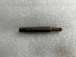 | 5001011102 | 气包维修工具 | 花头M10 | 1 | 连杆螺丝拆装
3 | 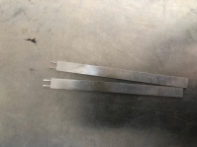 | 5001011103 | 气包维修工具 | 拆插头 | 2 | 拆大众旗下电缆线插头
4 | 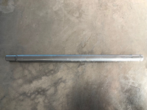 | 5001011104 | 气包维修工具 | 9mm加长套筒 | 1 | 拆机芯连杆螺母
5 | 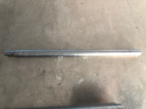 | 5001011105 | 气包维修工具 | 10mm加长套筒 | 1 | 拆机芯连杆螺母
6 | 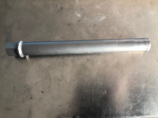 | 5001011106 | 气包维修工具 | 19mm加长套筒 | 1 | 拆机芯连杆螺母
7 | 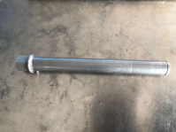 | 5001011107 | 气包维修工具 | 21mm加长套筒 | 1 | 拆机芯连杆螺母
8 | 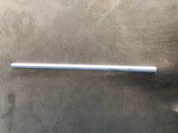 | 5001011109 | 气包维修工具 | 塑料管 | 1 | 保护电缆线
9 | 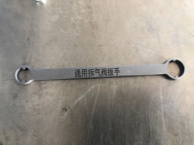 | 5001011127 | 气包维修工具 | 通用拆气阀扳手 | 1 | 拆通用气阀
10 | 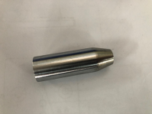 | 5001011121 | 气包维修工具 | 装连杆胶圈工装 | 1 | 装连杆胶圈
11 | 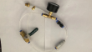 | 20500001 | 漏气检测仪 | 总成 | 1 | 检测总成是否漏气
12 | 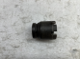 | 5001011113 | 气包维修工具 | 拆F02H封气盖工具 | 1 | 拆F02H封气盖
13 | 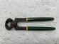 | 5001011108 | 气包维修工具 | 卡钳 | 1 | 夹紧各类卡子

对位机工装清单
序号 | 图片 | 料号 | 品名 | 规格 | 数量 | 备注
1 | 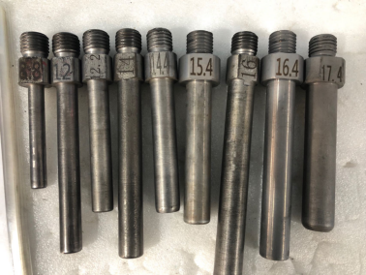 | 5001010102 | 对位机工装 | 定位销8.8 | 1 | 固定总成吊环/叉架端
2 |  | 5001010103 | 对位机工装 | 定位销12 | 1 | 固定总成吊环/叉架端
3 |  | 5001010104 | 对位机工装 | 定位销12.2 | 1 | 固定总成吊环/叉架端
4 |  | 5001010105 | 对位机工装 | 定位销14 | 1 | 固定总成吊环/叉架端
5 |  | 5001010106 | 对位机工装 | 定位销14.4 | 1 | 固定总成吊环/叉架端
6 |  | 5001010107 | 对位机工装 | 定位销15.4 | 1 | 固定总成吊环/叉架端
7 |  | 5001010108 | 对位机工装 | 定位销16 | 1 | 固定总成吊环/叉架端
8 |  | 5001010109 | 对位机工装 | 定位销16.4 | 1 | 固定总成吊环/叉架端
9 |  | 5001010110 | 对位机工装 | 定位销17.4 | 1 | 固定总成吊环/叉架端
10 | 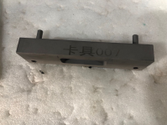 | 5001010111 | 对位机工装 | 卡具007 | 1 | 固定总成端头
11 | 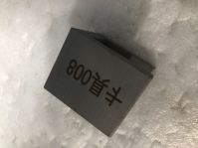 | 5001010112 | 对位机工装 | 卡具008 | 1 | 固定卡具007及005
12 | 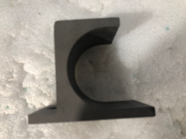 | 5001010113 | 对位机工装 | 卡具002 | 1 | 固定221H/222H吊环端
13 | 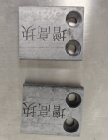 | 5001010116 | 对位机工装 | 增高块 | 2 | 固定端头（端头中间有凸起）
14 | 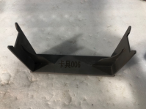 | 5001010117 | 对位机工装 | 卡具006 | 1 | 固定02/10KYH端头
15 | 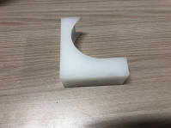 | 5001010114 | 对位机工装 | 卡具001 | 1 | 固定221SQ吊环端
16 | 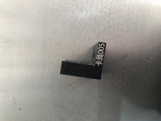 | 5001010115 | 对位机工装 | 卡具005 | 1 | 固定GSTH
17 | 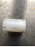 | 5001010118 | 对位机工装 | 卡具003 | 1 | 固定G12SQ、13LHQ端头
18 | 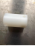 | 5001010119 | 对位机工装 | 卡具004 | 1 | 固定MKQ、A8D4Q、BLMSQ端头
19 | 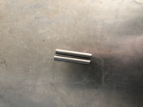 | 5001010120 | 对位机工装 | G12Q对位置固定螺钉 | 2 | 固定G12Q端头
20 | 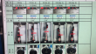 | 5001010122 | 对位机工装 | 对位置作业指导书 | 1 | 对位置作业指导书

